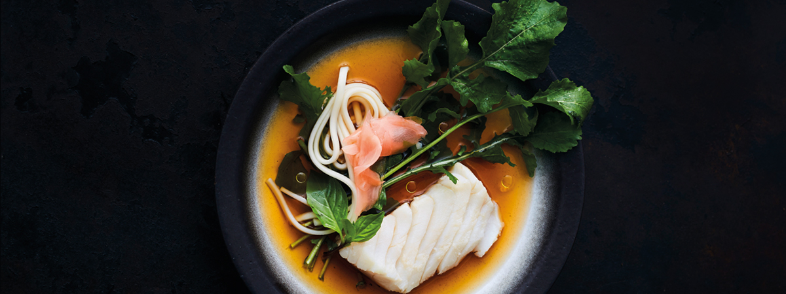

**Dorschfilet in Misobrühe und Riesling**

09.01.23

Neujahrsvorsätze hin oder her: Wenn die Festtage mit klassischerweise üppigen Speisen wieder hinter uns liegen, starten wir lieber etwas minimalistischer ins Jahr. Auf guten Geschmack wollen wir dabei aber selbstverständlich nicht verzichten – dieser kommt bei unserem pikanten Dorschfilet mit Udon-Nudeln in Misobrühe also nicht zu kurz.

**Rezept für vier Portionen - 3 Port.**

**Vorbereitungszeit:** 15 Minuten  
**Zubereitungs-/Garzeit:** 10 Minuten  
**Gesamtzeit:** 25 Minuten  
**Schwierigkeitsgrad:** mittel

**Zutaten:**

200 g Udon-Nudeln  
800 ml Hühnerbrühe  
2 EL Misopaste  
1/2 TL Sesamöl  
1 EL Sojasauce  
1 EL Limettensaft  
4 Dorschfilets; à circa 100 g – ca. 150 g/Pers  
1 Handvoll Rucola  
1 Handvoll Thai-Basilikum - Koriander  
30 g Ingwer, eingelegt

**Zubereitung:**

Die **Udon-Nudeln** nach Packungsanweisung garen. Abgießen, mit kaltem Wasser abschrecken und abtropfen lassen.

**Hühnerbrühe**, **Misopaste**, **Sesamöl**, **Sojasauce** und **Limettensaft** in einem ausreichend großen Topf etwa fünf Minuten köcheln lassen. **Dorschfilets** in die Brühe legen, den Topf vom Herd nehmen und den Fisch circa vier Minuten zugedeckt ziehen lassen.

**Rucola** und **Basilikum** verlesen, waschen und trockentupfen. Zusammen mit **Ingwer**, Udon-Nudeln und Dorsch auf Bowls verteilen und mit der heißen Brühe übergießen.